UNIVERSIDADE ESTADUAL DE SANTA CRUZ

PROGRAMA DE PÓS GRADUAÇÃO EM MODELAGEM COMPUTACIONAL EM CIÊNCIA E TECNOLOGIA

RELATÓRIO

Relatório feito pelo mestrando Clebson Ramos Santos, aluno do curso de mestrado em modelagem computacional vinculado ao PPGMC, referente à equalização dos resultados obtidos do ensaio-teste do protótipo do tomógrafo digital, que está sendo desenvolvido pelo professor Dr. Dany Sanchez Dominguez.

Ilhéus, 30 de abril de 2025

INTRODUÇÃO

Relatório referente a equalização realizada nos dados obtidos do teste com o protótipo de tomógrafo computadorizado. Foram analisados 10 ensaios de emissão de raios x, utilizando uma placa de memória RAM como objeto radiografado de teste. A distância do emissor de raios X até o detector foi de 65 centímetros, e o objeto de teste foi posicionado em frente ao detector, encostado em sua superfície de detecção. O tempo de emissão de raios X foi de 300 milissegundos por ensaio.

Após os ensaios com o objeto de teste, foram feitas 5 medições no detector com o emissor de raios X desligado e sem o objeto de teste, a fim de obter o nível mais baixo de detecção quando da ausência de radiação. Também foram realizadas 2 medições sem o objeto de teste como anteparo e com o emissor de raios X ligado, para detecção do nível máximo de incidência de raios X sobre o detector.

As detecções com o emissor desligado e com o emissor ligado, sem o objeto de teste como anteparo, foram denominadas DARK e FLAT, respectivamente. Elas foram necessárias para a consideração do intervalo de detecção de cada elemento do sensor, visto que imperfeições em relação à pureza do material constituinte do detector impedem a uniformidade perfeita de detecção do conjunto total.

Os arquivos de cada ensaio realizado e das medições DARK e FLAT foram salvos na extensão DAT. Cada arquivo era composto de uma matriz numérica de 1400 por 1200 números. Cada número representa um valor de intensidade de raio X detectado por um elemento do detector em sua respectiva posição. Cada elemento do detector pode retornar como resposta à detecção um valor que se limita ao máximo valor representado por uma variável inteira sem sinal de 16 bits, ou seja, o intervalo de detecção vai de 0 a 65535.

Foi calculada a média dos valores dos arquivos DARK e FLAT, calculando a média individual de cada elemento da matriz e compondo uma matriz para cada uma dessas categorias. Esses valores médios foram então utilizados para a equalização de cada um dos 10 arquivos de ensaio.

Para a realização da equalização dos dados de cada ensaio, foi calculada uma proporção, elemento a elemento, seguindo a Equação 1:

|  |  |
| --- | --- |
| $$Equalização=\frac{IMAGEM+DARK}{FLAT+DARK}$$ | (1) |

Onde IMAGEM, DARK e FLAT representam cada respectivo elemento da matriz obtida dos arquivos do ensaio, do resultado do detector sem a incidência dos raios X e com a incidência, respectivamente.

DESENVOLVIMENTO

Os arquivos FLAT correspondem à capitação direta dos raios X pelo detector, onde é medido a incidência máxima da radiação emitida pela fonte dentro do tempo de exposição. Foram analisados os arquivos FLAT_1, FLAT_2 e um arquivo com a média aritmética dos dois arquivos anteriores, como apresentado nas Figuras 1, 2 e 3, respectivamente.

Figura 1: Imagem do arquivo FLAT 1 com seu respectivo histograma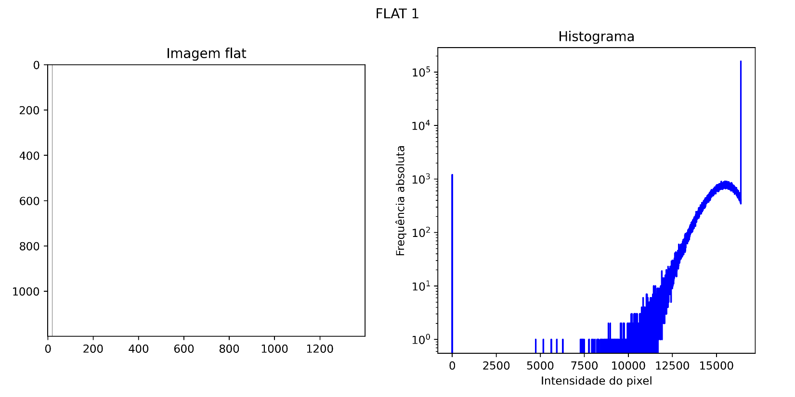

O histograma apresentado na Figura 1 apresenta um pico na intensidade mais alta captada pelo detector, o que indica que a maioria dos elementos do detector pode captar esse nível de exposição aos raios X. Também se observa uma distribuição próxima a esse pico máximo, mostrando que existe uma não uniformidade na captação dos raios X pelo detector. Observa-se também um segundo pico próximo ao valor zero, que corresponde à linha presente no lado esquerdo da imagem apresentada. Essa linha corresponde a um defeito existente no detector.

Figura 2: Imagem do arquivo FLAT 2 com seu respectivo histograma

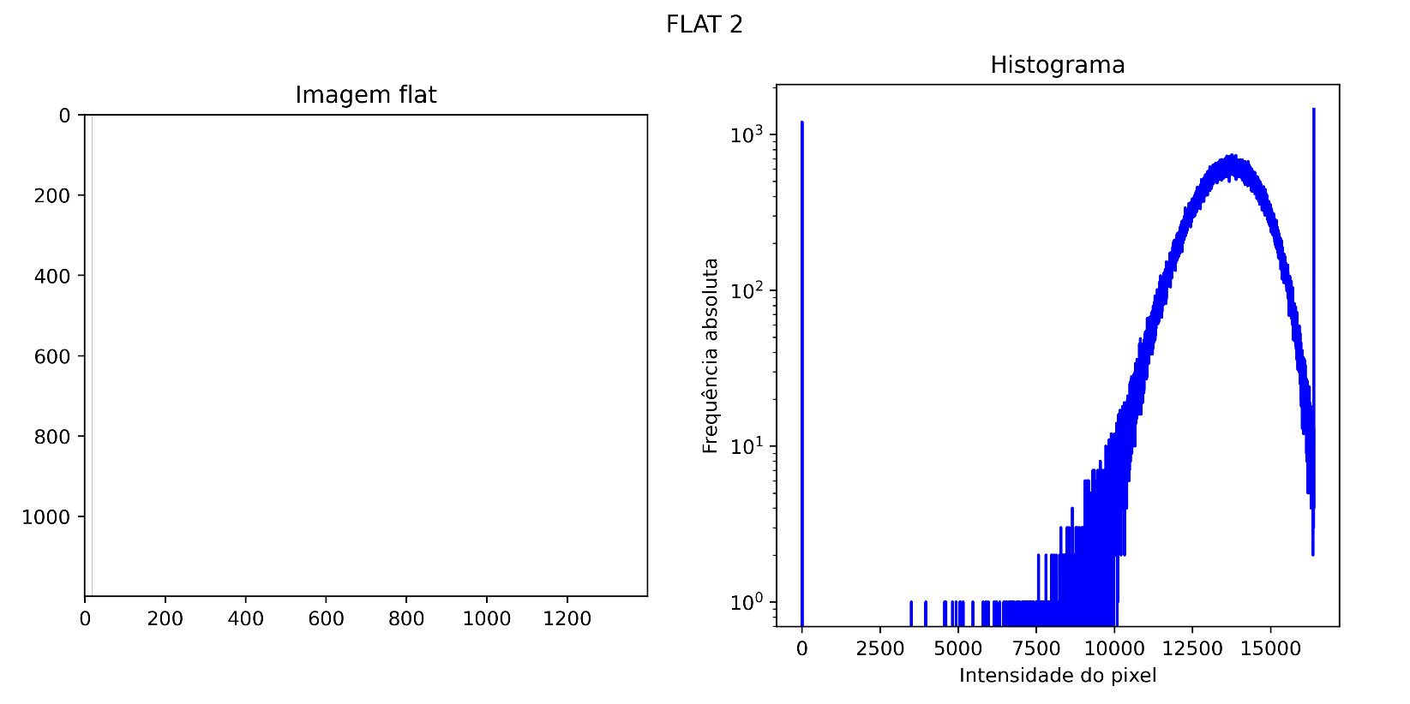

A Figura 2 apresenta o histograma do arquivo FLAT 2, onde é possível visualizar um pico de frequência próximo à intensidade mais alta, de maneira semelhante ao FLAT 1, porém relativamente menor em relação à distribuição residual. O arquivo FLAT 2 apresentou uma intensidade de captação mais baixa em relação ao FLAT 1, apresentando uma imagem mais escurecida. Isso indica que houve uma oscilação na intensidade dos raios X entre esses arquivos. Também é possível observar um pico próximo do valor zero, indicando o defeito presente no detector.

Figura 3: Imagem do arquivo FLAT MÉDIO com seu respectivo histograma

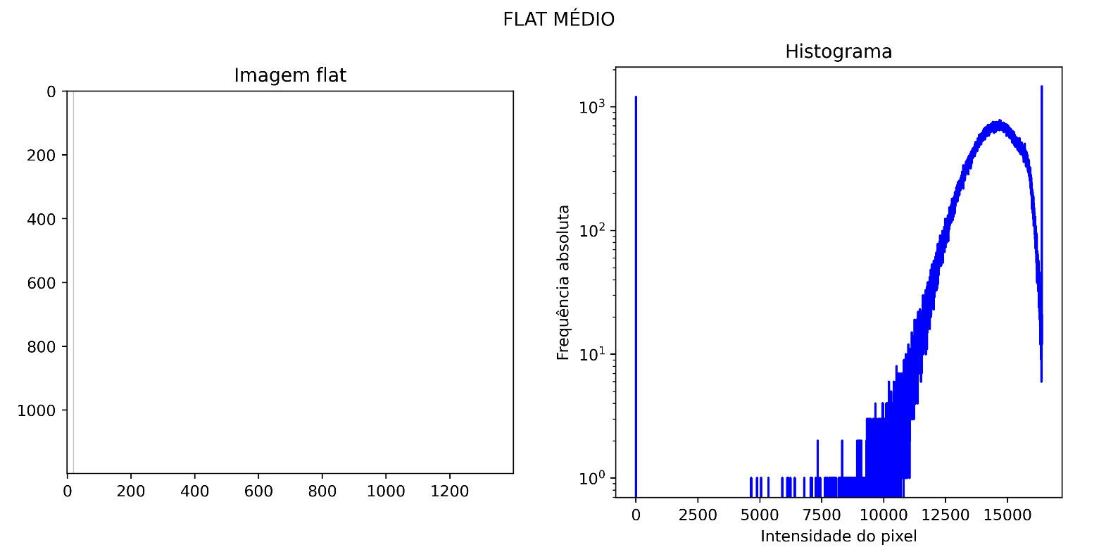

Utilizando os dados dos arquivos FLAT 1 e 2, foi calculado a média aritmética de cada um de seus valores e criado o arquivo FLAT MÉDIO, conforme mostrado na Figura 3, onde o padrão de distribuição de frequência apresentado no histograma é semelhante ao do arquivo FLAT 2. Isso indica que por conta da média aritmética, os valores resultantes tiveram uma tendência de se ajustarem mais próximos dos apresentados no arquivo FLAT 2.

Os arquivos DARKs também foram analisados de maneira semelhante aos mostrados anteriormente. As Figuras 4, 5, 6, 7 e 8 apresentam os resultados das análises feitas nos arquivos DARK de 1 a 5, respectivamente.

Figura 4: Imagem do arquivo DARK 1 com seu respectivo histograma

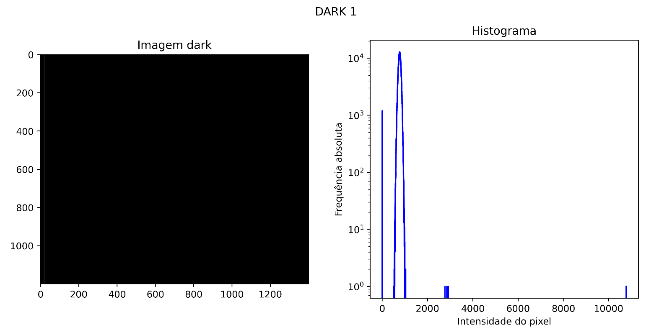

Analisando a Figura 4 e desconsiderando o pico de frequência próximo do valor zero, que se refere ao defeito presente no detector (como foi mencionado anteriormente), há um pico de frequência maior que ultrapassa a marca de ${10}^{4}$ e está próxima da intensidade 1000 na escala. Essa distribuição indica uma intensidade relativamente baixa de detecção de raios X, referente às imperfeições dos elementos do detector, como mencionado na introdução.

Os resultados presentes nas Figuras 5, 6 e 7 apresentam comportamento semelhante ao da Figura 4, apresentando pico máximo de frequência próximo do valor de intensidade 1000. Essas semelhanças nos resultados podem indicar que esses 4 arquivos DARK apresentam dados num intervalo em comum, evidenciando baixa variação na detecção do raio X.

Figura 5: Imagem do arquivo DARK 2 com seu respectivo histograma

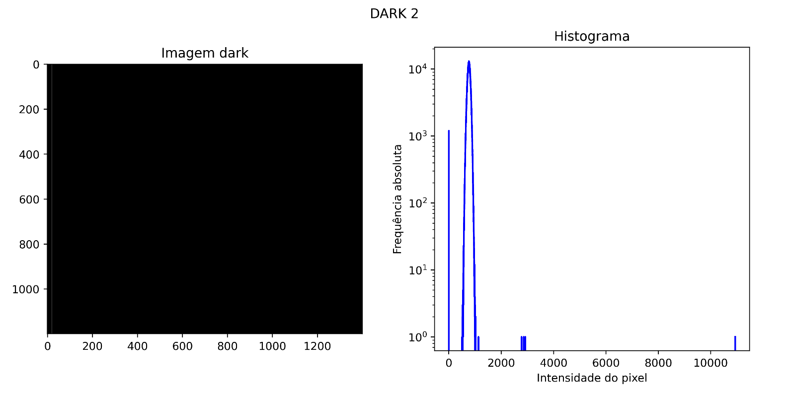

Figura 6: Imagem do arquivo DARK 3 com seu respectivo histograma

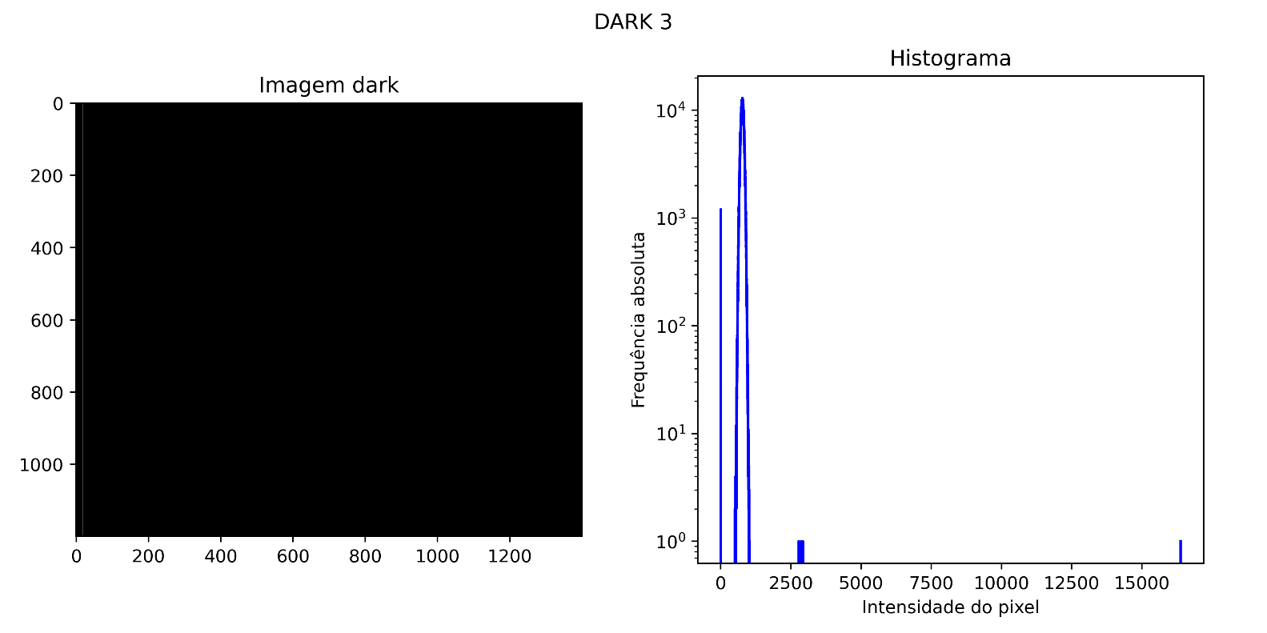

Figura 7: Imagem do arquivo DARK 4 com seu respectivo histograma

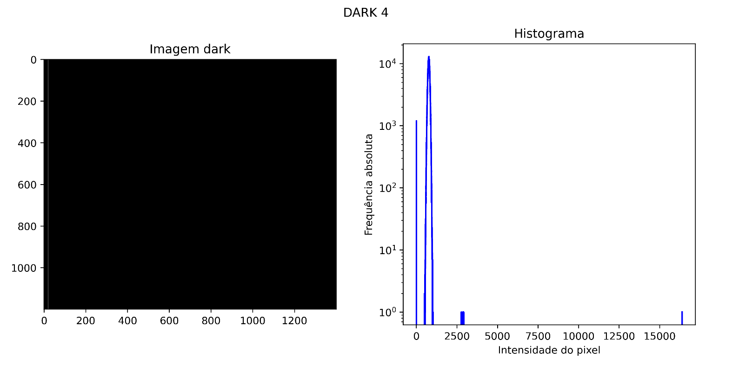

O resultado da análise da frequência dos valores do arquivo DARK 5, apresentados na Figura 8, apresentam diferença na distribuição em relação aos 4 arquivos abordados anteriormente. Além do pico de maior frequência absoluta estar mais próximo do valor de intensidade 2000, há uma distribuição gradual para as intensidades maiores, indicando uma menor uniformidade nos valores captados pelo detector.

Figura 8: Imagem do arquivo DARK 5 com seu respectivo histograma

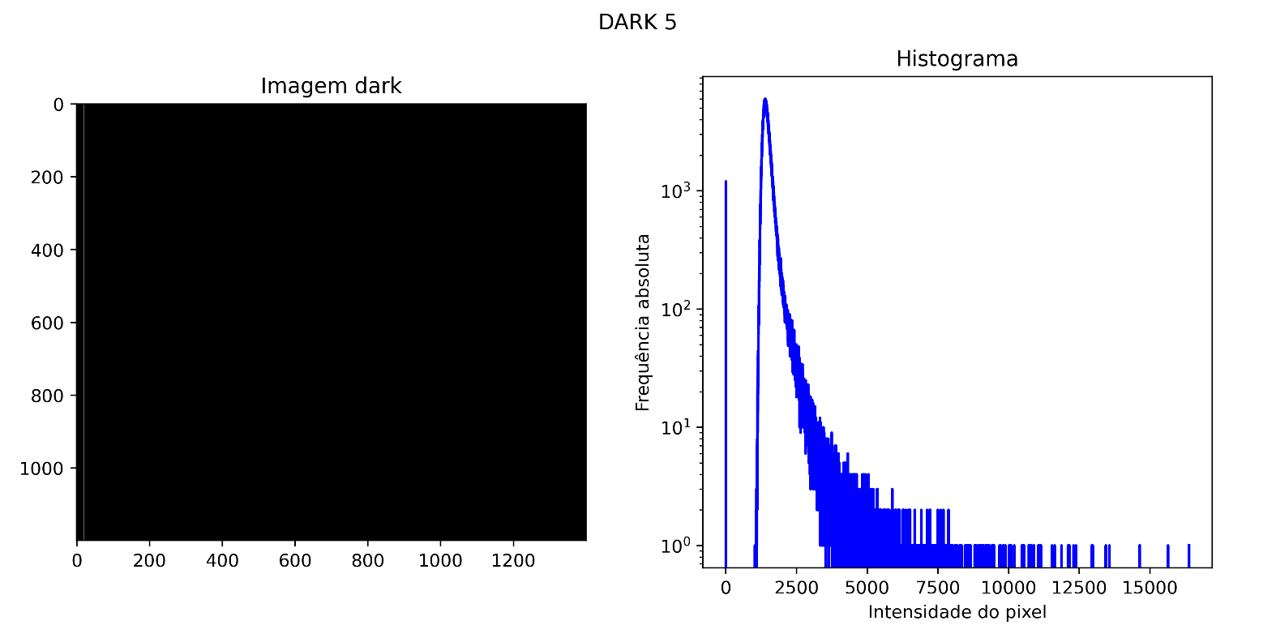

Figura 9: Imagem do arquivo DARK MÉDIO com seu respectivo histograma

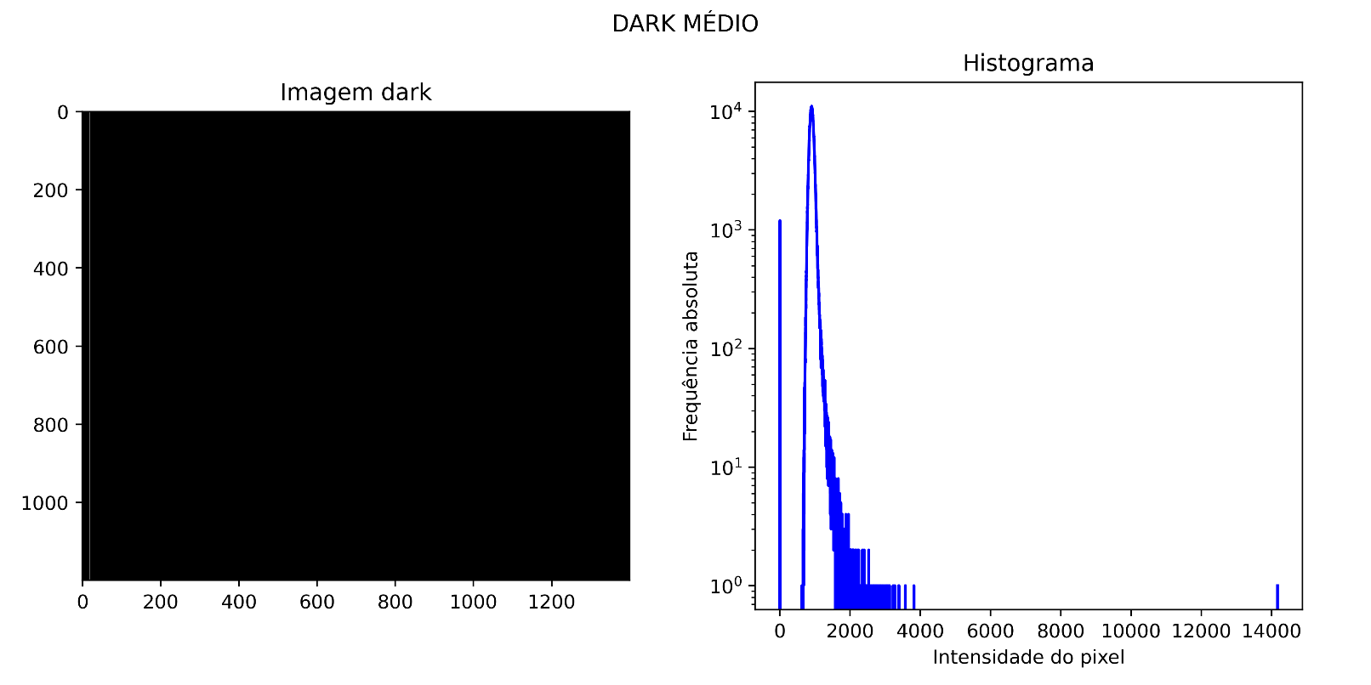

Com os dados presentes nos 5 arquivos DARK mencionados, foi calculada a média aritmética de cada um dos seus respectivos valores, originando o arquivo DARK MÉDIO mostrado na Figura 9. Como o arquivo DARK 5 foi o único entre os 5 arquivos dessa categoria que apresentou maior distribuição de frequência absoluta nos valores (Figura 8), os valores médios calculados suavizaram parcialmente a distribuição de frequência apresentada no histograma do quinto arquivo DARK, deixando as frequências mais próximas do seu pico máximo, com pouco desvio.

Com os valores médios dos arquivos DARK e FLAT, foi então realizada a equalização dos 10 arquivos IMAGEM através da Equação 1. Esse processo de equalização tem por objetivo suavizar o ruído de fundo presente nas imagens obtidas pelos ensaios com raios X, a fim de otimizar a imagem para melhor análise dos detalhes presentes.

